用人单位参会报名操作手册

1、注册与登录

1.1平台注册与审核
第一步：登录学校就业信息网：https://gxjmxy.bysjy.com.cn/index，点击单位登录/注册，点击注册。或在浏览器中搜索打开云校招企业服务平台。平台网址：https://hr.bysjy.com.cn，点击立即注册。
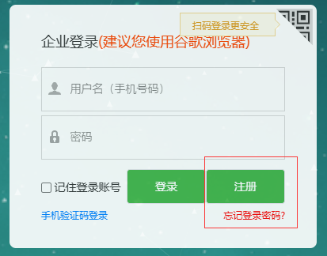
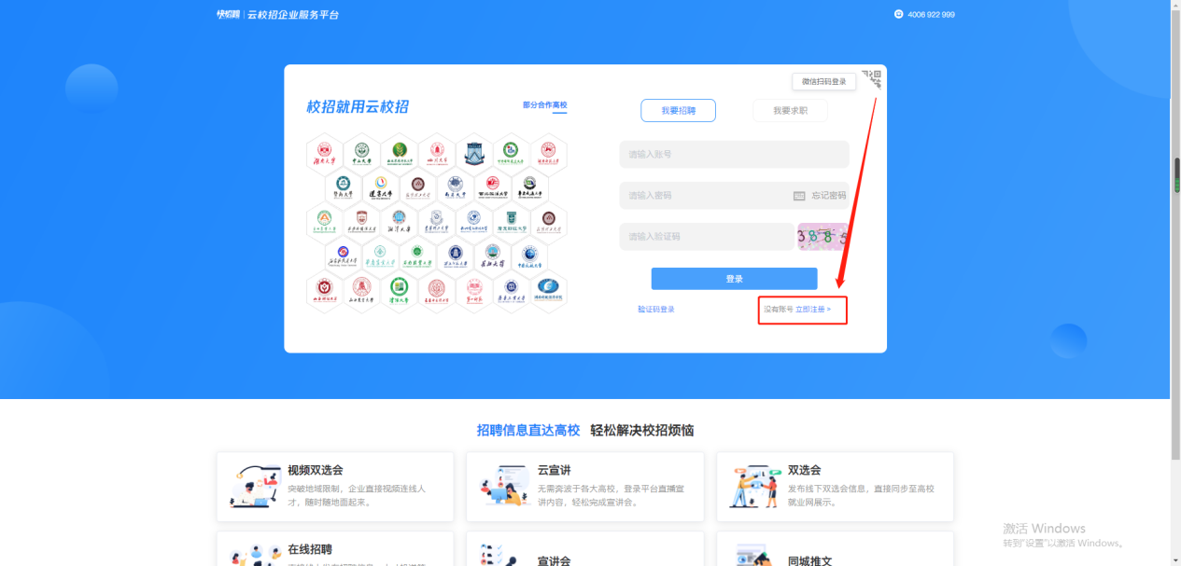
第二步：填写公司信息后点击确定
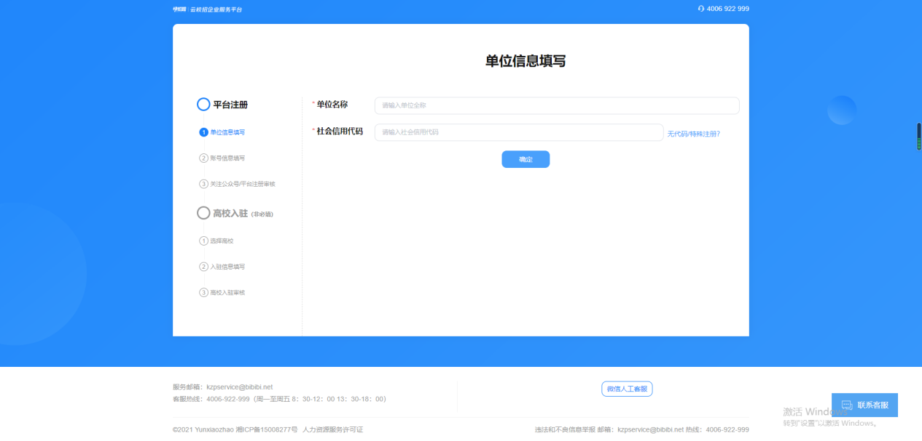
情况一：若您的公司未曾注册过云校招企业服务平台
（1）点击确定后，直接进入单位信息填写。
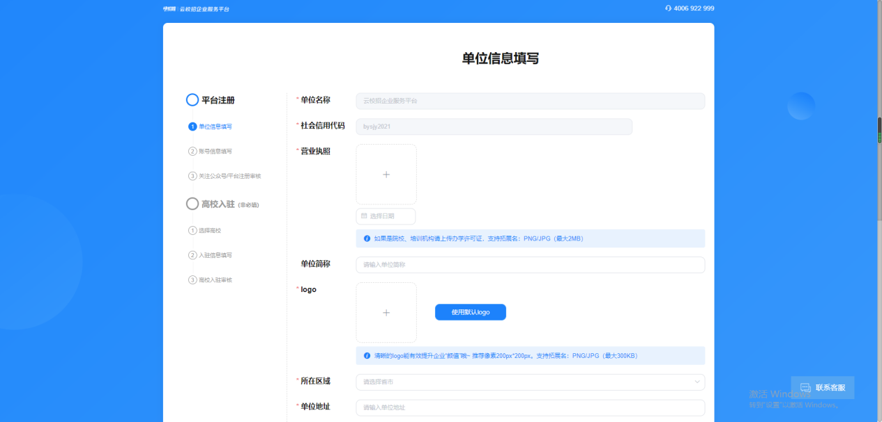
（2）填写完成后点击提交，进入账号信息填写，填写完成点击提交审核。审核由平台处理（1～3个工作日内审核完成），认证通过后您可以登录系统。
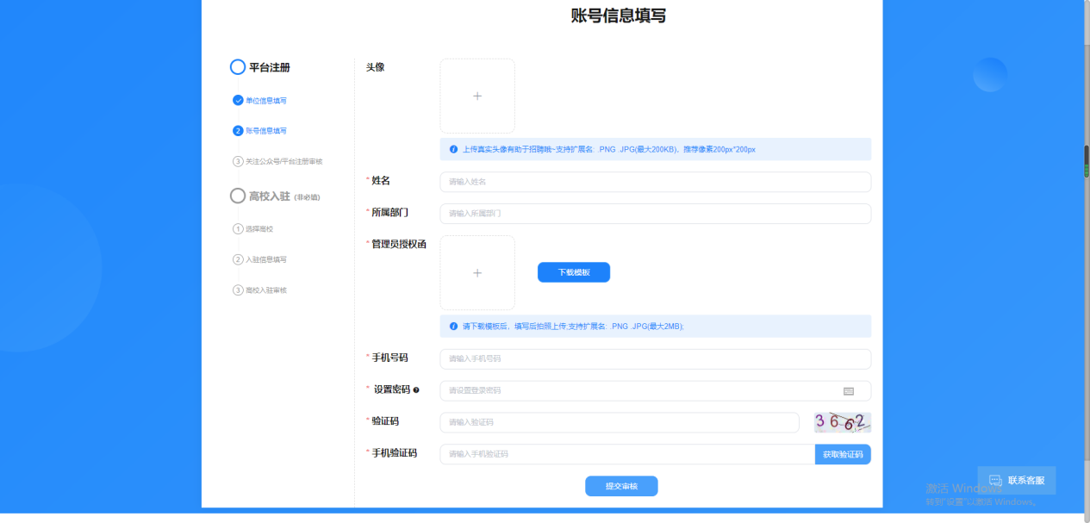
情况二：若您的公司已注册云校招企业服务平台
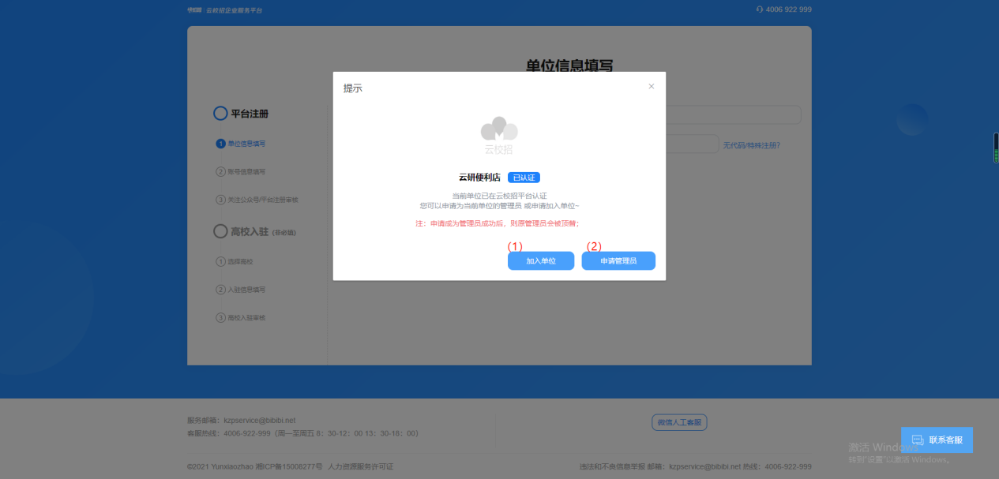
（1）您可以选择加入单位，提交信息后由公司的管理员审核。审核通过后您将以公司成员身份登录。
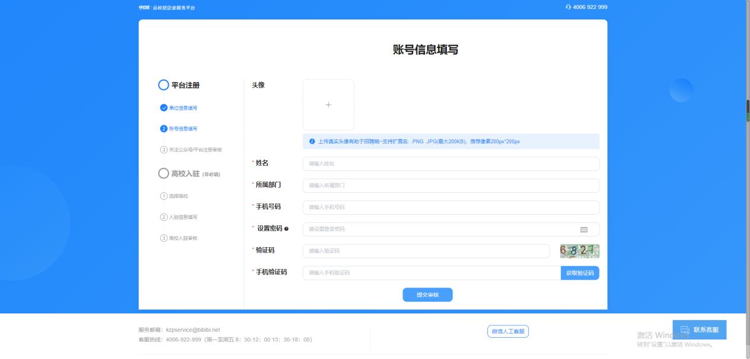
（2）当公司管理员出现更换/离职等情况，您可以选择申请管理员，提交相关证明材料后由平台认证（1～3个工作日内审核完成），认证通过后您可以登录并成为公司管理员。
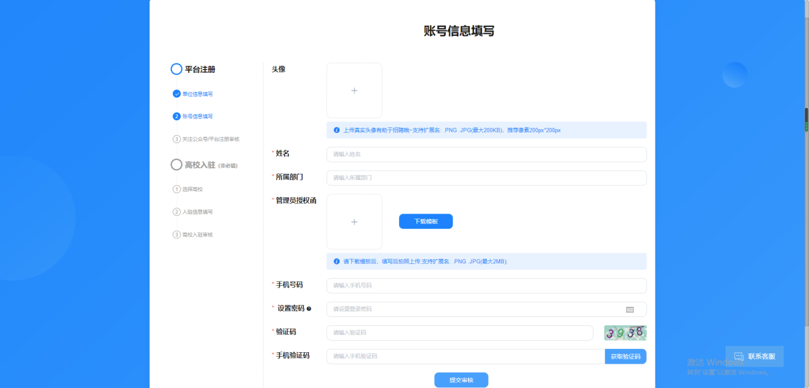

2、入驻高校
点击【招聘面试】-【入驻高校】进入此模块
入驻高校：HR入驻高校后才可参与双选会、宣讲会、在线招聘等。
①通过筛选条件或直接搜索希望入驻的高校。
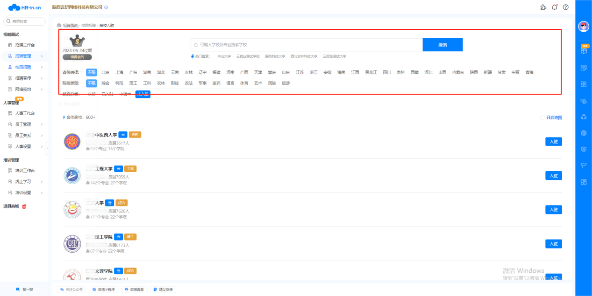
②选择希望入驻的高校，点击【入驻】，进入高校入驻申请页面。企业可以用用同一个账号申请入驻多所高校，已入驻的学校可以一键登录。
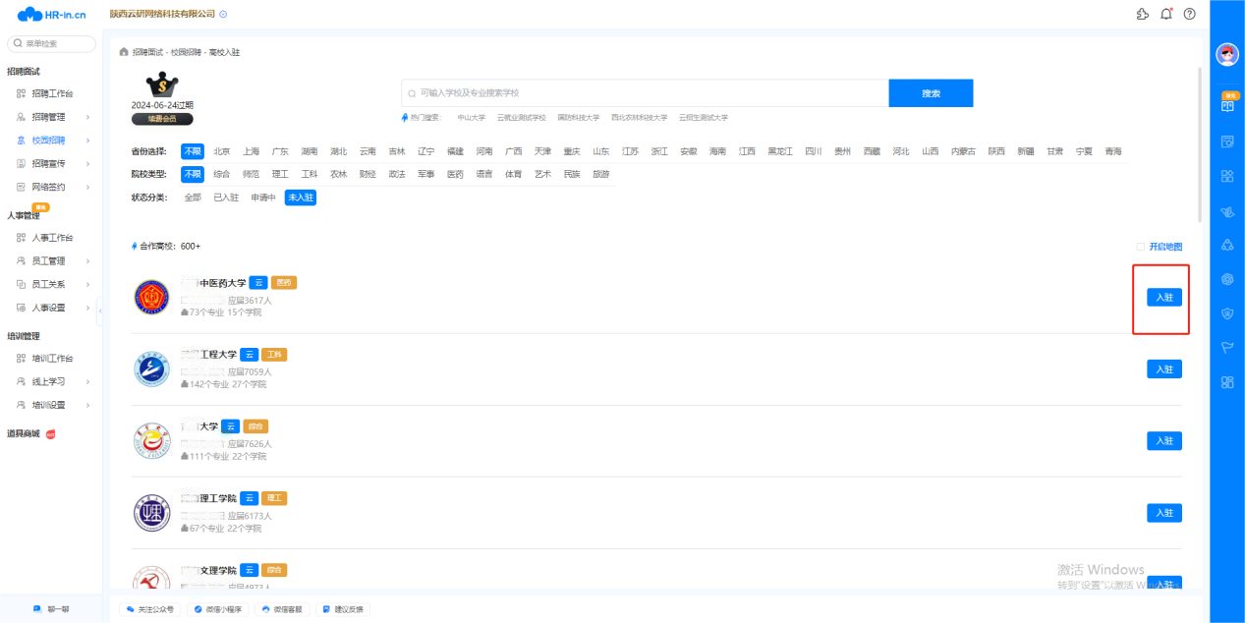
③企业可根据本次入驻高校目的，选择仅入驻或参与宣讲会、双选会、在线招聘后，点击提交，若选择【仅入驻】，则完成入驻申请，等待高校审核。若选择【双选会】、【宣讲会】或【在线招聘】，页面跳转至申请信息填报界面，完成信息填写后提交至高校审核。
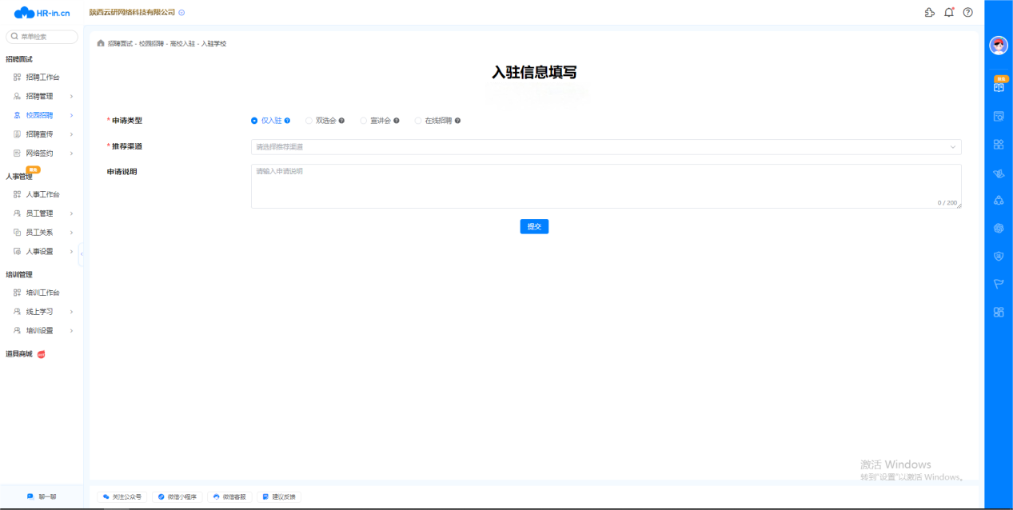
④审核通过后，企业可以在该高校开始招聘活动啦

3、报名参加学校线下双选会
申请双选会：若企业想参与高校举办的双选会，需向该高校申请本场双选会的参会资格。
①选择双选会，点击报名按钮，进入双选会报名界面。
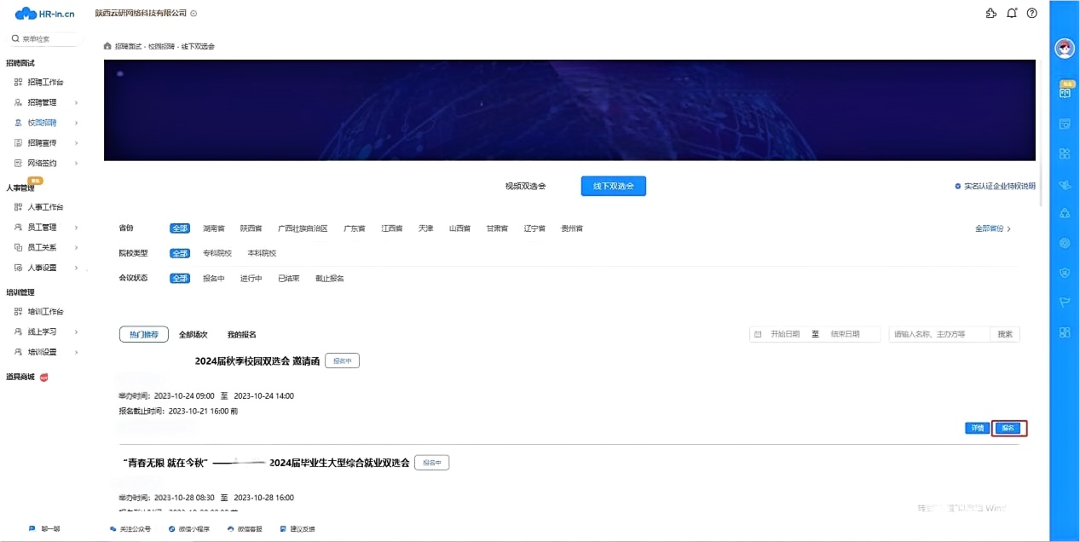
②若之前未入驻该高校，则需提交入驻申请。在该场景下应选择【双选会】申请类型，同时填写入驻信息和双选会申请信息。信息填写完成后点击【提交】完成双选会报名。
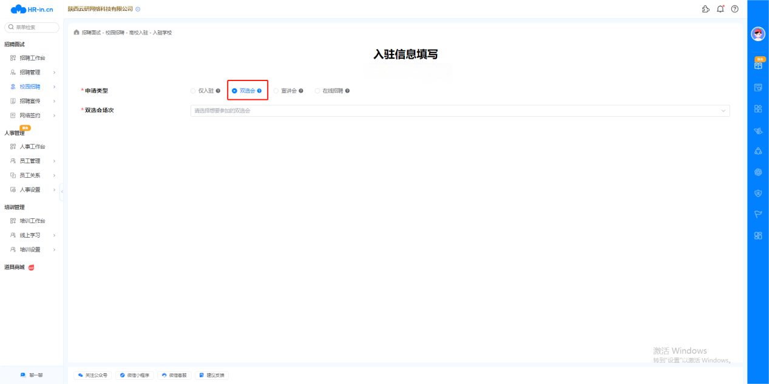
③完成报名后，用户可在【我的报名】查看自己报名的场次。若高校审核通过，企业即可按时参会。
